26.05. klasa 2c
wtorek

Dzisiejszy dzień jest wyjątkowy. W tym dniu wszystkie Mamy obdarzone są szczególnymi dowodami miłości. Przedszkolak przynosi swojej mamie laurkę, uczeń – własnoręcznie wykonany upominek, dorośli nieraz żyjący z dala od matek, ślą najcieplejsze myśli, kwiaty, depesze, piosenki. Dzieci dają swoim mamom nieporadne laurkowe wierszyki. My także dzisiaj swoim mamom składamy najserdeczniejsze życzenia płynące z małych, ale gorących serduszek.
Ten dzień spędzisz z RODZINĄ.
- Na początek dzisiejszych zajęć posłuchaj i obejrzyj razem z mamą poniższą piosenkę. Możesz spróbować zaśpiewać dla mamy refren.
Piosenka „Jesteś mamo skarbem mym”
https://www.youtube.com/watch?v=RvHfN-4Va4g
- A teraz obejrzyj bajkę muzyczną o ptasiej mamie i jej synku.
https://www.youtube.com/watch?v=JcF0PDdcP0s
Odpowiedz na pytania:
- Jakie kłopoty miała mama dudek ze swoim synkiem?
- Czy syn zrozumiał, dlaczego postępował niewłaściwie?
- W jaki sposób naprawił wyrządzone innym ptakom krzywdy?
- Pomyśl, w jakich sytuacjach mama może być z Ciebie dumna?

- Zapraszam Cię do wykonania kilku zadań związanych z dzisiejszym dniem. Pracuj uważnie.
https://zasobyip2.ore.edu.pl/uploads/publications/819bfd1ecccbb6352f23afa532379a23_/index.html

- Czy dobrze znasz swoją mamę. Uzupełnij poniższą kartę. Jeśli możesz to wydrukuj ją i pokoloruj. Jeśli nie, uzupełnij ustnie rozpoczęte zdania.
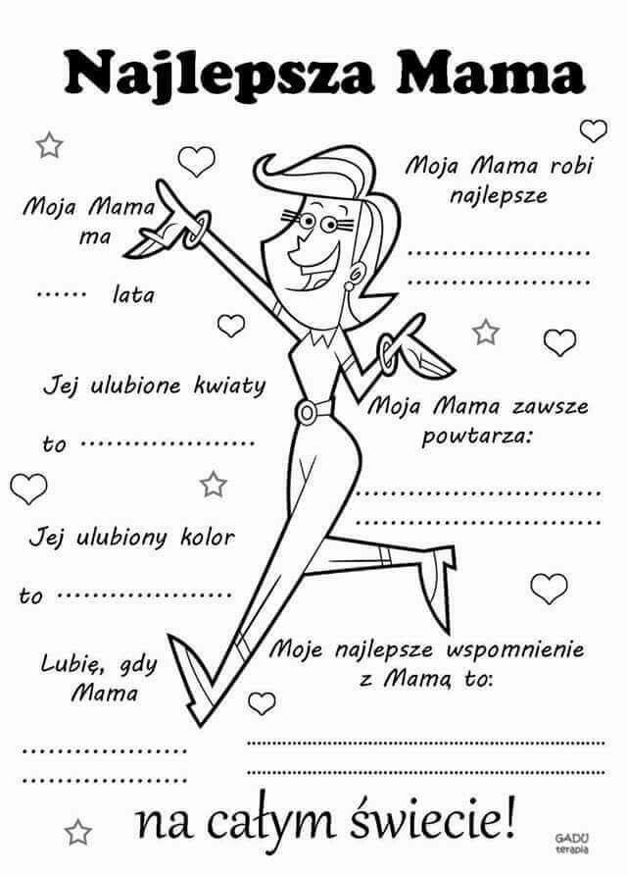

Udało się wszystko dobrze wykonać? Jeśli tak to BRAWO!

- Pora na wspólną zabawę. Zaproś do niej całą rodzinę. Zagrajcie w grę: „Państwa, miasta.”
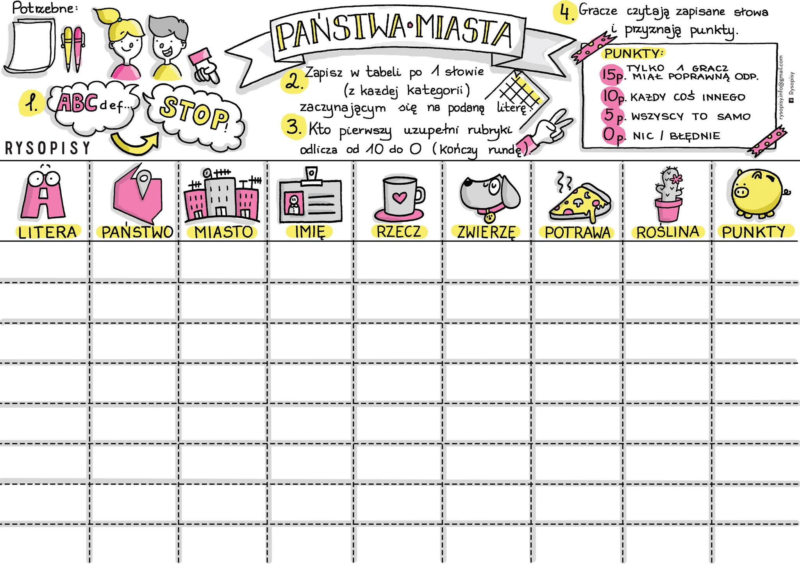

- Czas na trochę ruchu. Zatańczcie wspólnie z mamą i rodzeństwem „Taniec połamaniec.”
https://www.youtube.com/watch?v=MG6iPAU2b0I
- A teraz proponuję Tobie i amie zrobienie wspólnego obiadu. Może kopytka?
To prosta i tania potrawa, a ile przy jej przygotowywaniu okazji do rozsypywania mąki, oklejania rąk ciastem, ugniatania i lepienia. Przygotujcie się na późniejsze sprzątanie kuchni i może na wszelki wypadek zamówcie pizzę. Tak czy siak, zabawa będzie przednia
- Pora na wykonanie drobnego upominku dla mamy, ale z głębi serca. Możesz wykorzystać podpowiedź w poniższym filmiku lub wykonać coś według własnego pomysłu.
https://www.youtube.com/watch?time_continue=30&v=Kd8W08z3XN8&feature=emb_logo
- Po obiedzie obejrzy film z serii Bolek i Lolek „ Imieniny mamy”.
https://www.youtube.com/watch?v=HmRyt0smJts
- Może teraz razem zaśpiewacie ? Proponuję „Piosenkę Buziak”
https://www.youtube.com/watch?v=b-ECatfl-8U
- Mam dla Was kolejną propozycję dobrej zabawy. Tym razem sami stworzycie grę.
Na kartonie narysujcie węża lub dżdżownicę. Podzielcie planszę na małe kawałki i ustalcie,
co stanie się z graczem, gdy trafi na dane pole. Zadania mogą być: miłe (dostanie całus od mamy), trudne (zje plasterek cytryny) lub śmieszne (będzie udawał na dywanie płynącą rybkę).
Po ustaleniu zasad czas na poważną grę. Super zabawy !!!
- A teraz czas na wspólny spacer i może jakiś pyszny deser np. lody.

Dla chętnych:
A może spróbujesz zrobić z mamą glicerynowe mydełka. Wcześniej musicie udać się na zakupy (mogą być internetowe), a później wspólnie rozpocząć mydlaną produkcję. Filmik podpowie Wam co jest potrzebne i jak wykonać takie mydełka. To fajna zabawa. https://www.youtube.com/watch?v=_6927QBpiU0
Życzę Wam pięknego Dnia Mamy i udanego świętowania!
p. Kasia Raczyk

